*Cellule musculaire observé au microscope optique :*

*Schéma légendé d’une cellule musculaire :*

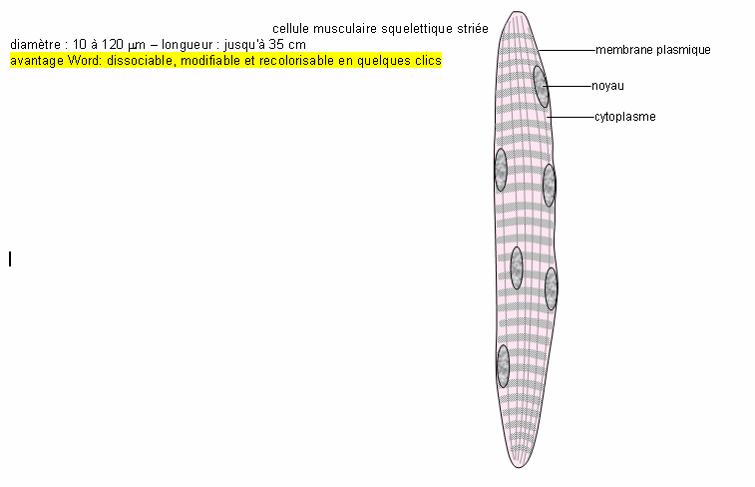

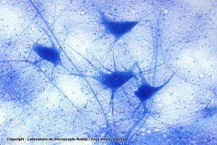

*Schéma légendé d’une cellule nerveuse :*

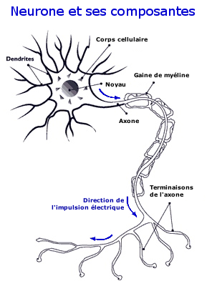

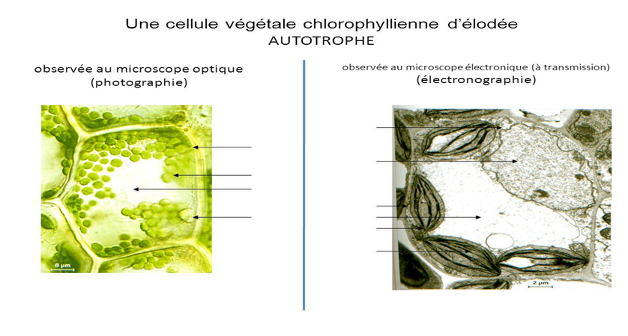

*Cellule végétale autotrophe observé à deux microscopes différents :*

chloroplaste

*Cellule végétale hétérotrophe observé à deux microscopes différents :*

